**Практическая работа 6**

«Протоколы удалённого доступа»

*TeamViewer*

Установили TeamViewer, добавили в автозагрузку

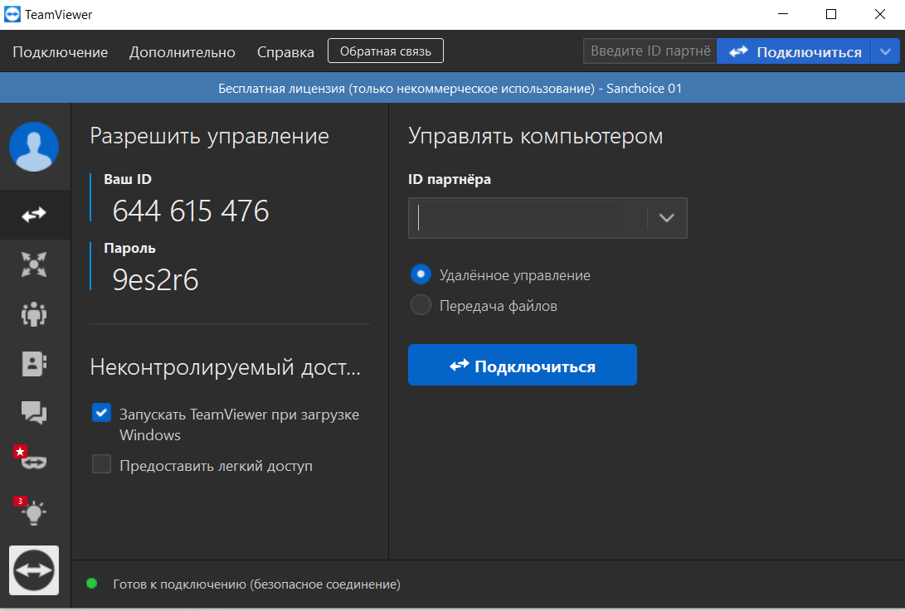

Подключился с телефона

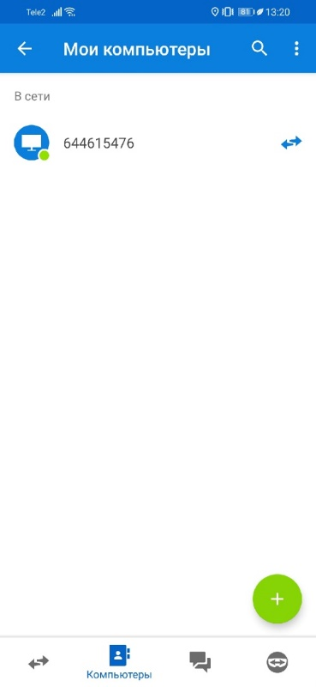

Попробуем передать файлы

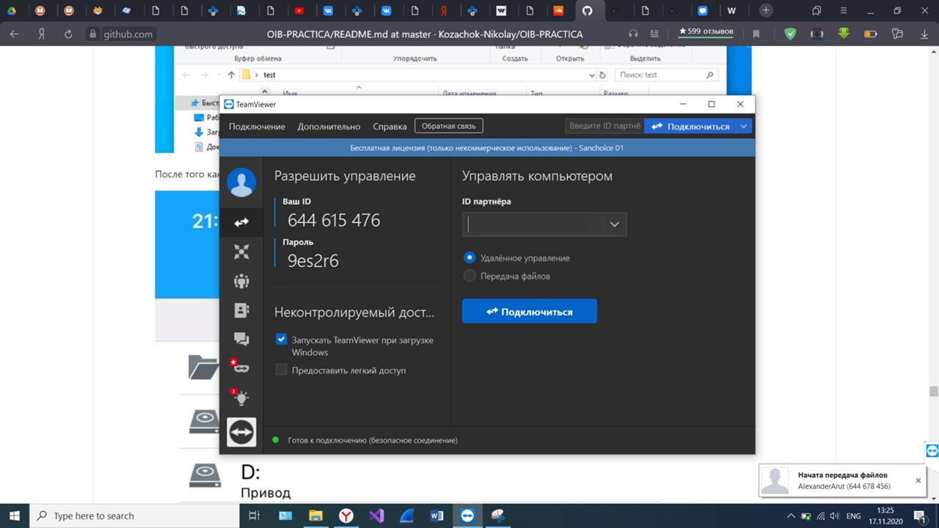

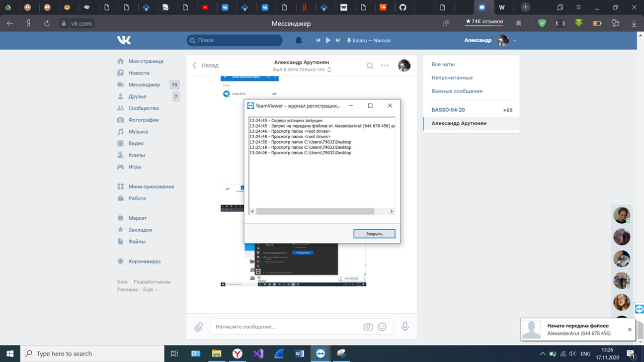

Успешно:

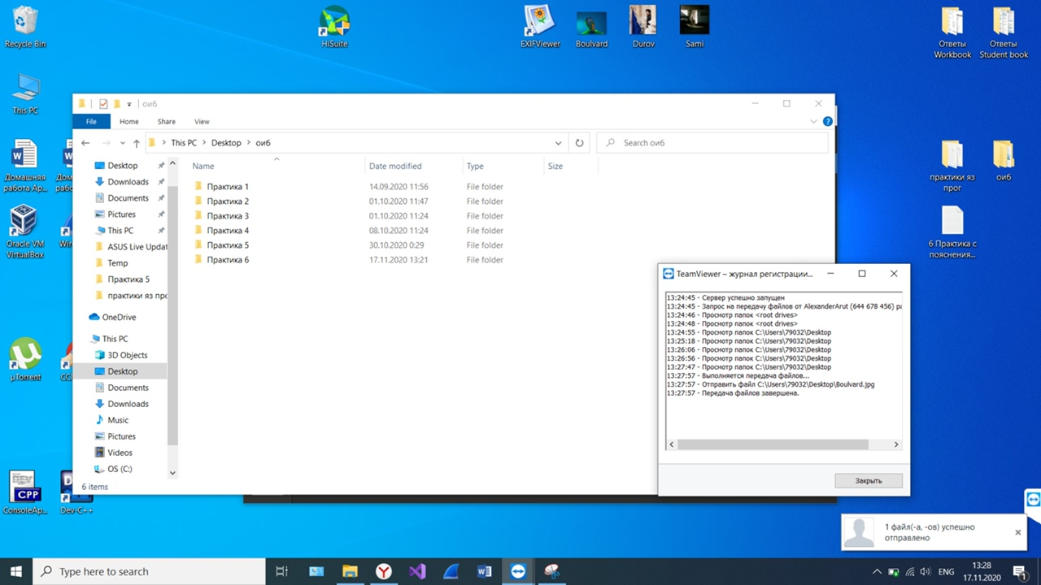

*RDP*

Включаем функцию удалённого рабочего стола и создаём пользователя

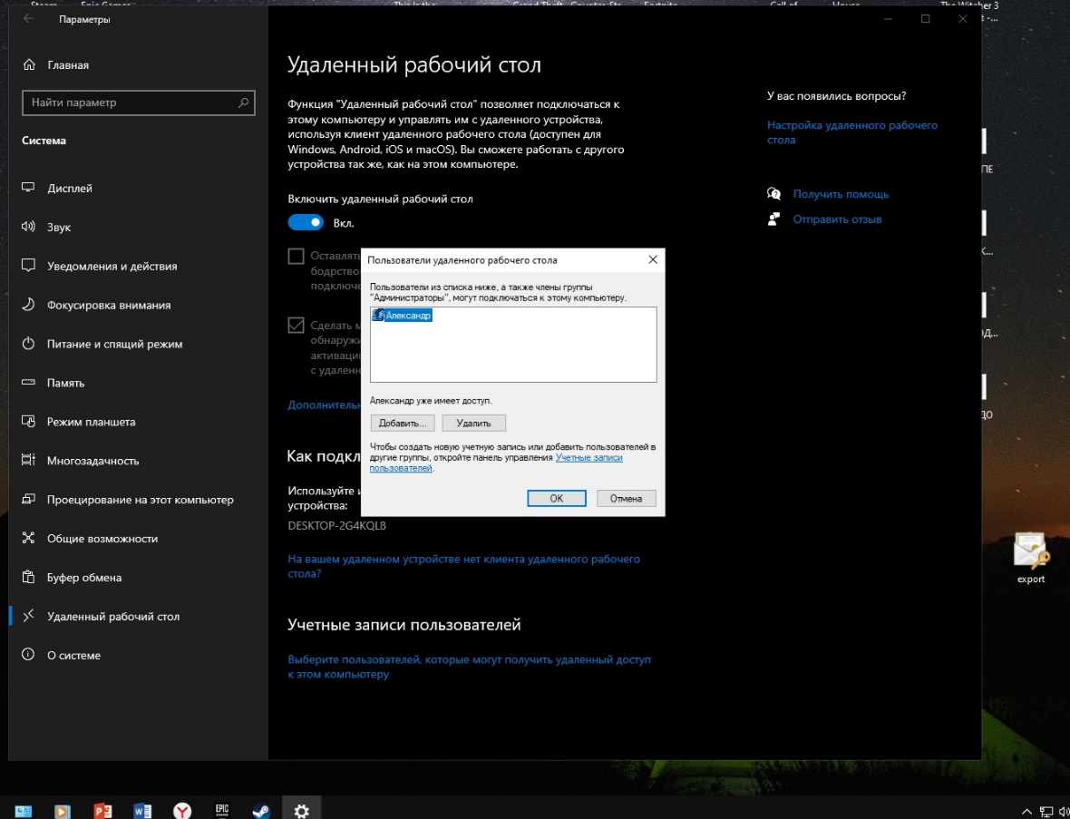

Скачиваем Microsoft Remote Desktop на телефон и добавляем наш компьютер через имя компьютера или IP адерес

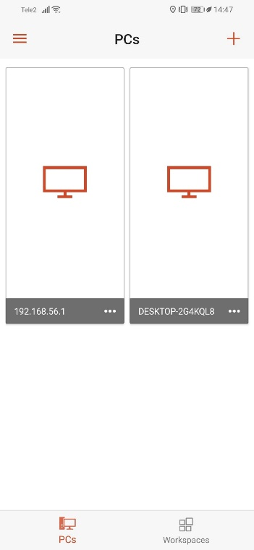

Получаем удалённый доступ к ПК

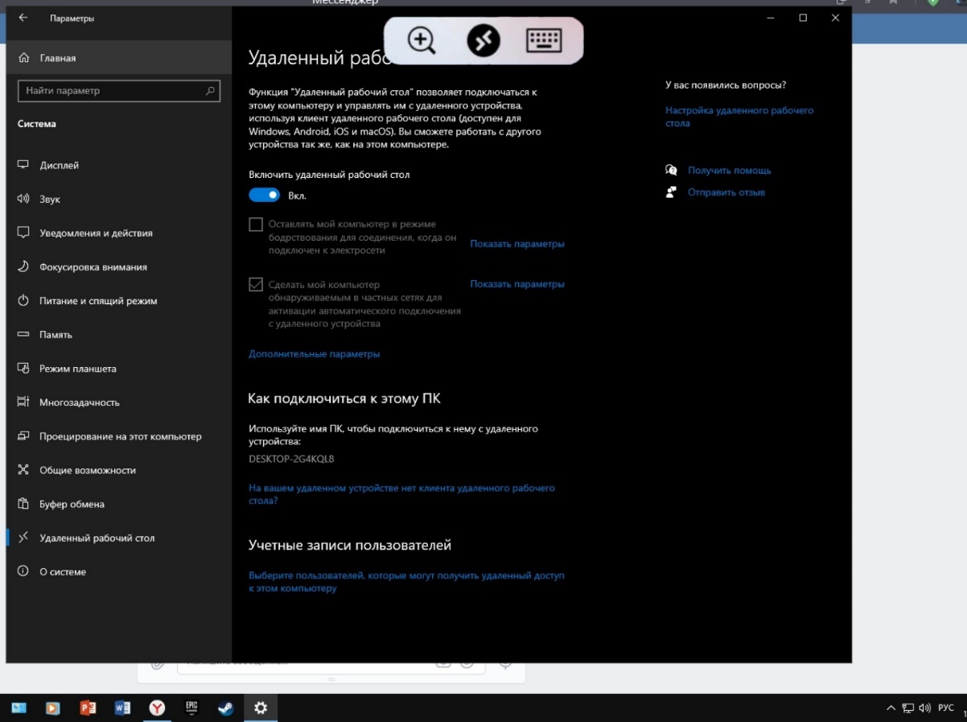

*SSH Linux*

Установили пакет OpenSSH и проверим, работает ли он

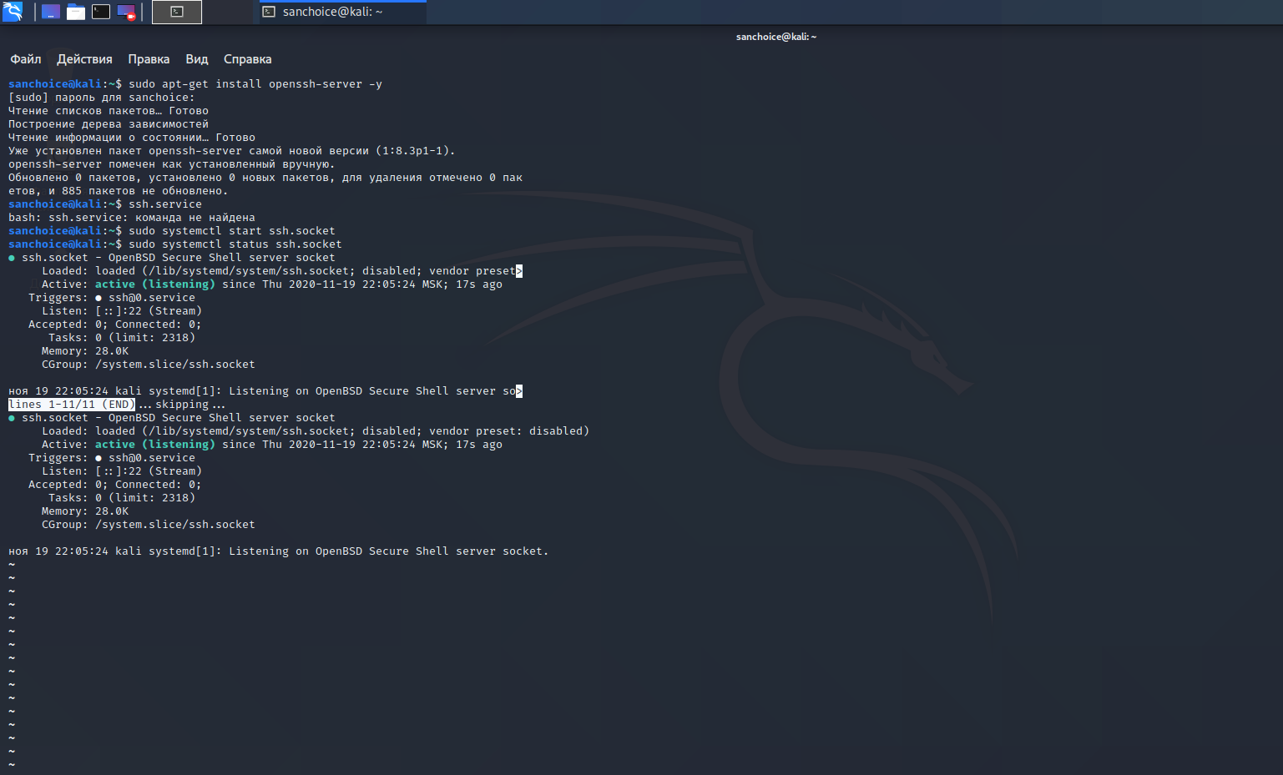

Похоже, что запускается

Копируем и защищаем от записи

Меняем порт на 2222

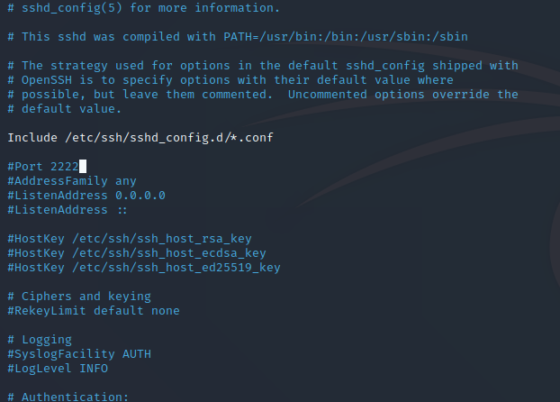

Убираем рут права и сохраняем

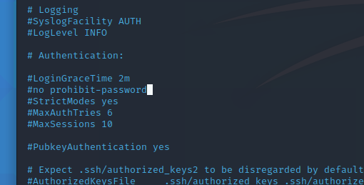

Успешно

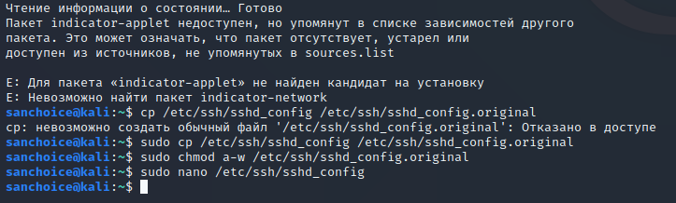

Перезапускаем сервис SSH и подключаем локального пользователя

Правда порт 2222 не сработал, поэтому оставил по умолчанию 22

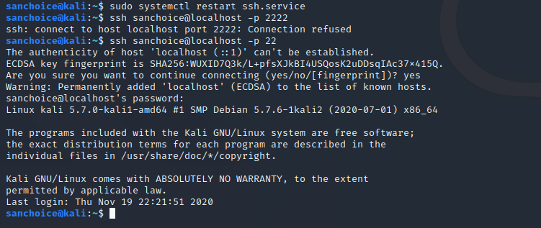

Узнаём свой inet

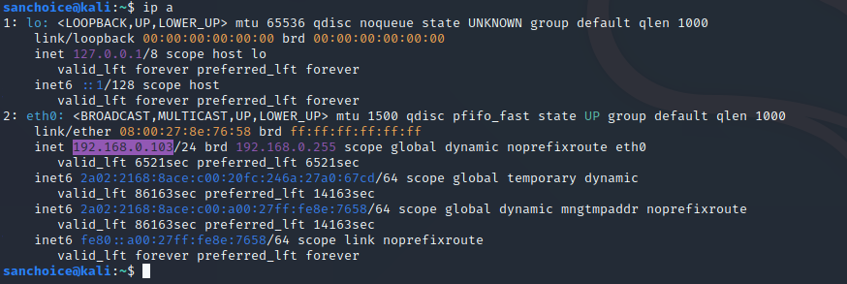

Устанавливаем SSH клиент и подключаемся к удалённому серверу

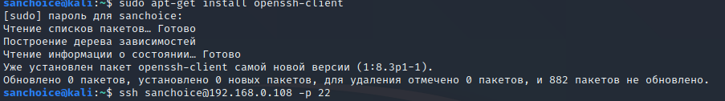

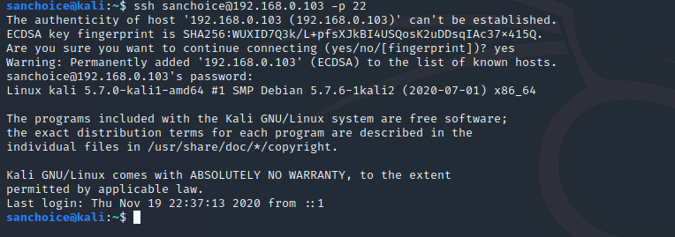

*Putty и Bitvice*

Скачиваем и устанвливаем Putty, подключаемся к серверу

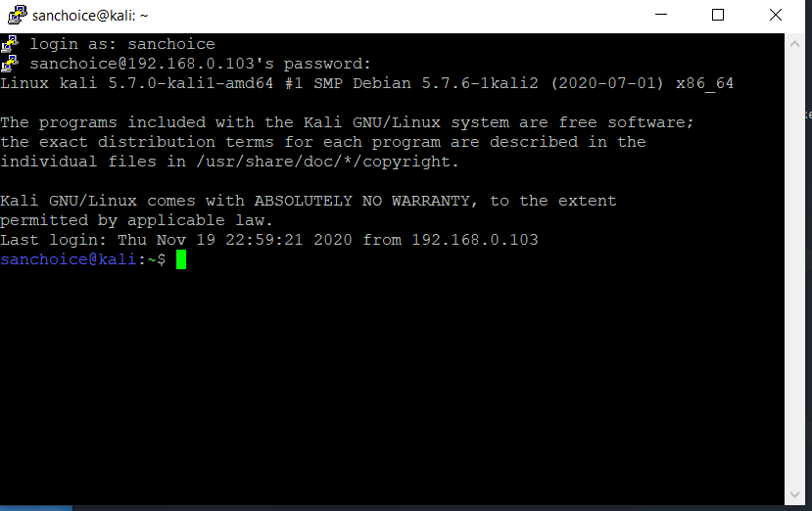

С Bitvice тоже самое

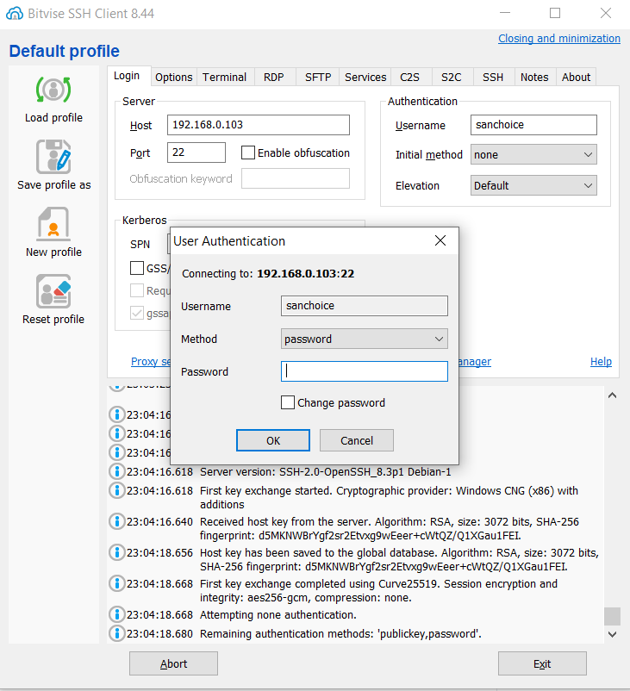

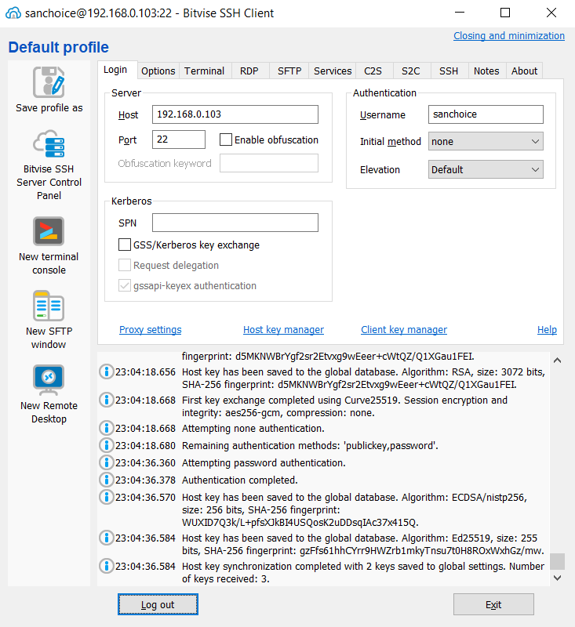

*Генерация ключа на Линуксе*

С помощью команды ssh-keygen -b 4096 генерируем ключ

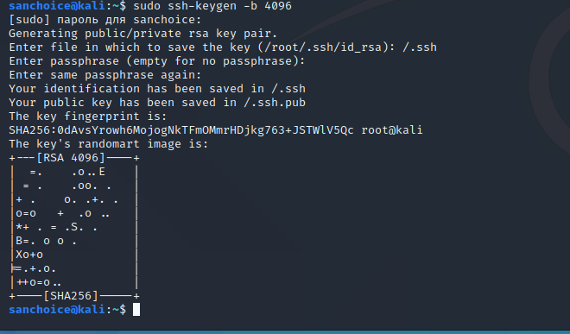

Успешно

*Генерация ключа на Windows*

В Putty генерируем ключ ну и сохраняем

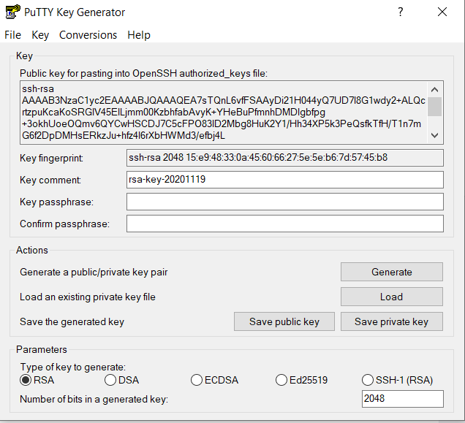

*Копия публичного ключа на Линуксе*

К сожалению, не полуается скопировать ключ ни одним из способов по неизвестным причинам(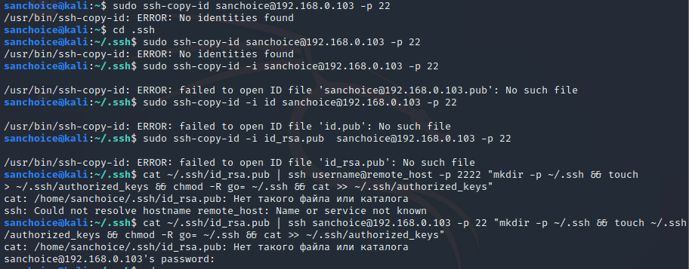

*Передача ключа на Windows*

Надеюсь, здесь получится..

Подключаемся к серверу, вставляем ранее скопированный ключ

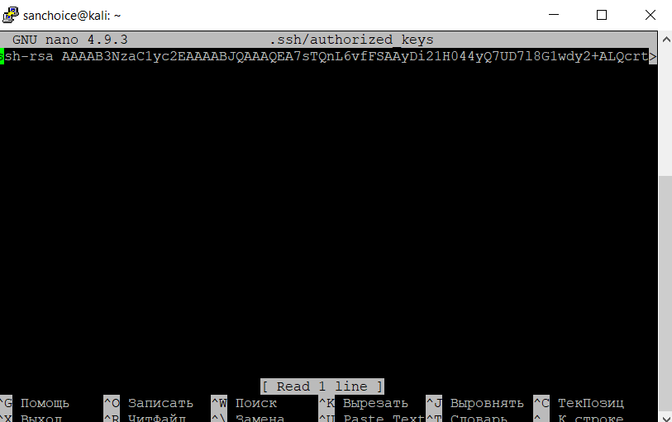

Указали путь

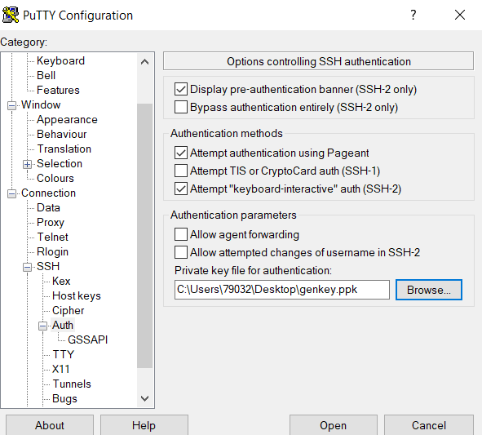

После этого я подключился без ввода пароля

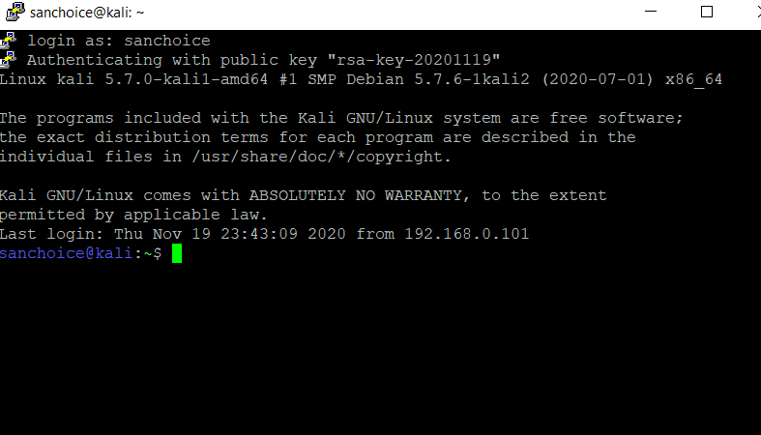

Отключим аутентификацию без пароля

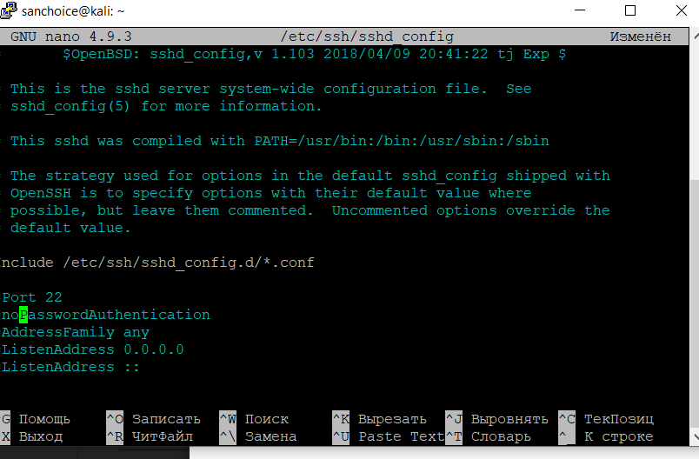

Подключение по паролю вернулось

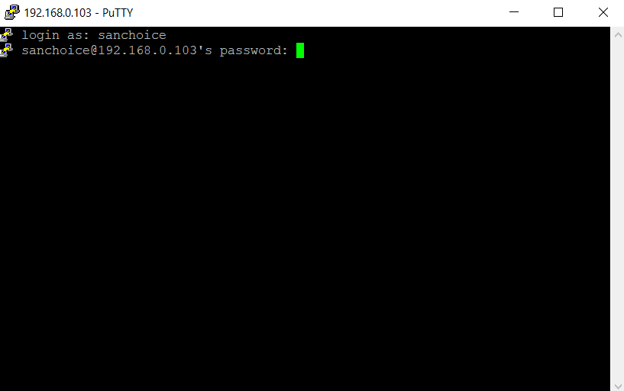

*Сервер от Google*

Получилось создать сервер

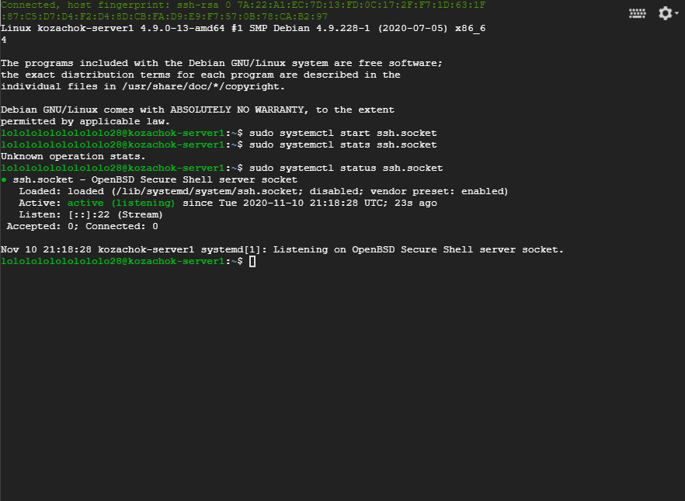

Сменил ключ

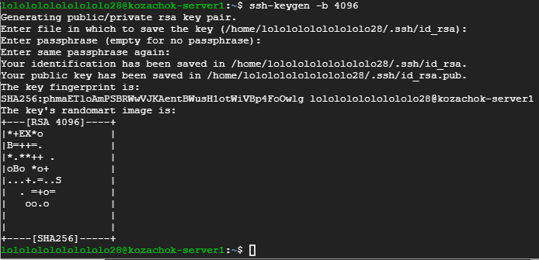

P.S.: Поставьте, пожалуйста, плюсик по практике 5, я письмо 3 раза уже отправил🥺. Вы на прошлом занятии сказали, что поставите, но что-то не получилось, видимо.. 👉 👈